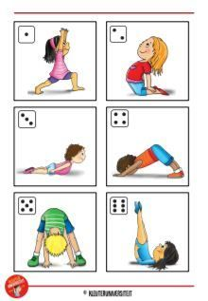

Dobbel yoga work-out
Gooi de dobbelsteen en doe de oefening 30 tellen

